МЕТОДИЧЕСКАЯ РАССЫЛКА № 2/2018

СЕМЕЙНОЕ УСТРОЙСТВО ДЕТЕЙ В КАЗАХСТАНЕ:
СОСТОЯНИЕ, ПРОБЛЕМЫ, ПЕРСПЕКТИВЫ

Поощрять усыновление сирот призвал президент Республики Казахстан Нурсултан Абишевич Назарбаев в своем послании «Стратегия «Казахстан-2050.
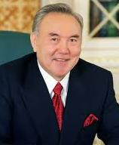
«В мирное время мы имеем тысячи сирот - наши детские дома и приюты переполнены. Это, к сожалению, общемировая тенденция и вызов глобализации. Но мы должны противодействовать этой тенденции. Наше государство и общество должны поощрять усыновление сирот и строительство детских домов семейного типа. Дети - наиболее уязвимая и самая незащищенная часть нашего общества, и они не должны быть бесправными. Как Лидер нации, я буду требовать защиты прав каждого ребенка. Любой ребенок, который родился на нашей земле, - казахстанец. И государство должно заботиться о нем.»

ПОЛИТИКА ГОСУДАРСТВА В СФЕРЕ ЗАЩИТЫ ПРАВ, СВОБОД И ИНТЕРЕСОВ ДЕТЕЙ.

За 25 лет Независимости в Казахстане сформирована национальная модель защиты прав ребенка, выстроенная на институциональном и законодательном уровнях в соответствии с международными стандартами.
Подлинным критерием состояния дел является то, насколько хорошо заботятся о детях – состояние их здоровья и защищенности, материальное благополучие, образование и социализация, а также насколько их любят и ценят в семье и обществе, где они родились.
Проведенный социологический опрос граждан Казахстана позволил оценить эффективность законодательства по вопросам защиты прав детей, соответствие международным стандартам и конвенциям, качество межведомственного взаимодействия заинтересованных сторон. В оценке участвовали руководители и работники учебных заведений, родители детей.
Эффективность законодательства оценивалась по 10-балльной шкале. По данным опроса, средняя оценка эффективности – 9 баллов, что говорит о действенности и положительных результатах.
В среднем 63,3% опрошенных работников учебных заведений считали, что национальное законодательство соответствует международным стандартам и конвенциям по правам детей, мнение руководителей в данной оценке несколько выше (66,4%) по сравнению со специалистами (60,1%).
Диаграмма соответствия законодательства Республики Казахстан (далее – РК) принципам Конвенции о правах ребенка и других международных документов, %
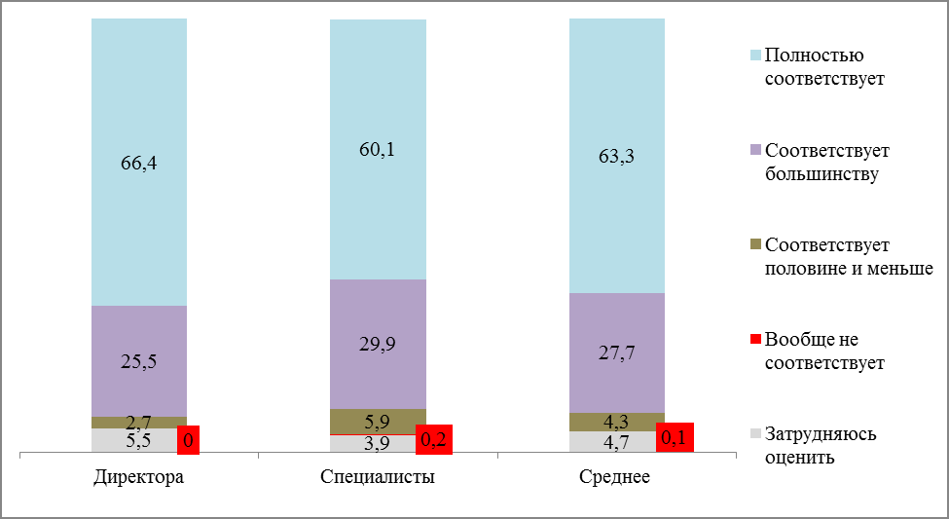

СЕМЬЯ И ДЕТИ

«Семья является естественной и основной ячейкой общества и имеет право на защиту со стороны общества и государства» (Всеобщая декларация прав человека, статья 16.3)
Государство, признавая ключевую роль семьи, проводит мероприятия по Поддержке семьи и детей в семье. В целях нивелирования негативных явлений, а также усиления роли семьи в обществе, принят «Общенациональный план мероприятий по укреплению семейных отношений, морально-этических и духовно-нравственных ценностей в РК на 2015-2020 годы». Предусмотрены мероприятия по укреплению института семьи, защите материнства и детства, поддержке молодежи, достойному обеспечению старости.

ДЕМОГРАФИЧЕСКАЯ СИТУАЦИЯ

В результате реализации мер успешной социальной политики в стране наблюдается положительная динамика демографических процессов. В последние годы растет численность населения республики, что связано в первую очередь, с улучшением демографической ситуации в стране, ростом рождаемости.
Численность населения на конец 2017 года составила 17 753 200 человек в том числе, количество детей в возрасте 0 - 17 лет 5 460 449 (30,7% от общей численности населения), из них мальчиков – 2 804 265 (51,4%) и девочек – 2 656 184 (48,6%).
Такой существенный удельный вес детского населения в демографической структуре населения страны «приводит к тому, что проблемы социальной защиты детей, оказания им необходимой социальной поддержки и помощи имеют важное социальное и государственное значение».
Реализация программы по поддержке материнства и детства в целом способствует сохранению численности и увеличению детского населения. Долгое время в Республике (с 1999 по 2006 годы) доля детей в общей численности населения упорно снижалась. На сегодняшний день происходит рост этого показателя. В период с 2010 по 2016 годы количество детей в возрасте от 0 до 17 лет увеличилось на 14,1% (с 4 784667 детей в 2010 году до 5 460 449 в 2016 году или с 29,5% до 30,4% от общей численности населения).

Диаграмма динамики изменения численности детей в возрасте
от 0 до 17 лет в структуре населения РК, 2010-2016 годы

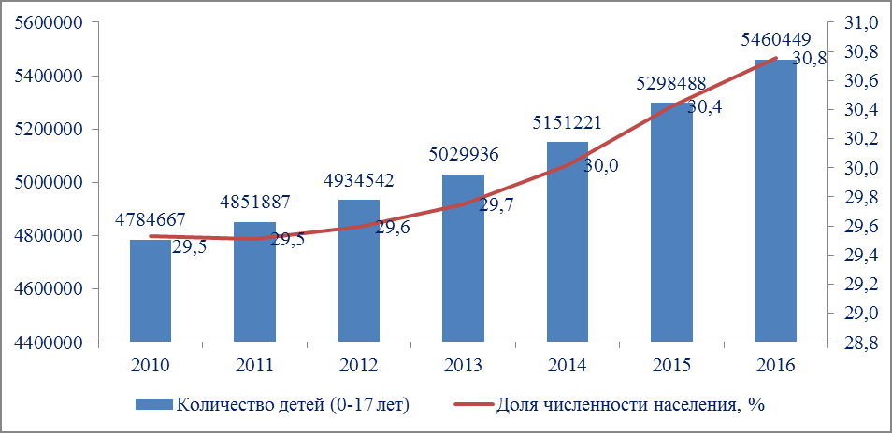

УРОВЕНЬ ЖИЗНИ, БЕДНОСТЬ

В настоящее время в Казахстане семьи, имеющие детей, нуждаются в государственной поддержке. Доля домохозяйств с детьми в 2015 году составила - 49,0 %. К сожалению, официальная статистическая информация не предоставляет данных о семьях с детьми, имеющих низкие доходы (ниже прожиточного минимума). Расчет, проведенный на основании официальных данных, показал, что 12,3% семей с детьми имели среднедушевой доход, использованный на потребление, ниже 20 000 тенге (при прожиточном минимуме 21 364 тенге). Кроме того, если среди семей с одним ребенком доход ниже прожиточного минимума имеют 5,7% семей, то среди семей с 4-мя и более детьми 41% находятся в бедности. Таким образом, семьи с детьми, особенно многодетные семьи, относятся к самой малообеспеченной категории населения и требуют особого внимания и поддержки со стороны государства.

СОЦИАЛЬНОЕ СИРОТСТВО

По-прежнему остро стоит вопрос социального сиротства. Количество социальных сирот (дети, оставшиеся без попечения родителей) на начало 2016 года составило 17 997 детей (80% от общего числа детей, оставшихся без попечения родителей). Недостаточно эффективно проявляет себя система профилактики семейного неблагополучия, социального сиротства и детской безнадзорности. В свою очередь, социальное сиротство приводит к росту заболеваемости и смертности детей, их социальной и трудовой эксплуатации, детской преступности.
Основной контингент социальных сирот – это дети, чьи родители лишены родительских прав, находятся в местах заключения, в розыске, на длительном лечении, ограничены в правах, отказные дети и подкидыши.
Несмотря на проводимые работы по профилактике неблагополучия в семье, кропотливой работе школьных психологов и инспекторов, классных руководителей, социальных педагогов, важной проблемой в стране остается лишение родительских прав и ограничение в них. Ежегодно в РК лишаются либо ограничиваются в родительских правах около 2 тыс. семей.
Лишение прав родителей на воспитание ребенка является крайней мерой, но порой вынужденной и единственной в целях защиты ребенка от неблагополучия и насилия в семье.
За 9 месяцев 2016 года лишены родительских прав 758 родителей (за 9 месяцев 2015 года 624 факта лишения прав на воспитание детей), не вставшие на путь исправления, а также подвергающие опасности своих детей. Из этих данных следует, что примерно 1400 детей из этих семей стали социальными сиротами.

Диаграмма: Количество принятых судебных решений по лишению
родительских прав за 2012-2015 годы и за 9 месяцев 2015, 2016 года
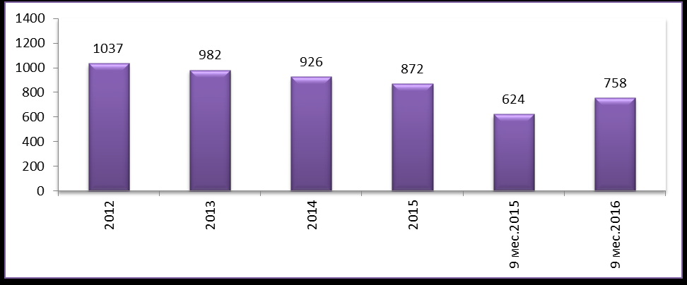

На конец 2017 года на учете органов внутренних дел состоит около 12 тыс. неблагополучных семей, в которых проживают свыше 17 тыс. детей. С данными семьями проводится профилактическая работа, направленная на оздоровление обстановки и защиты детей от бытового насилия и жестокого обращения в семье. Совместно с представителями организаций образования проведено около 11,5 тыс. обследований жилищно-бытовых условий неблагополучных семей. В результате проведенной работы, в связи с исправлением, с учета органов внутренних дел снято более 7 тыс. неблагополучных семей, в которых проживают около 15 тыс. детей.

Мероприятия по профилактике социального сиротства

Для поддержки казахстанских семей, принявших детей, оставшихся без попечения родителей, введено материальное стимулирование для всех видов деинституциональной альтернативной опеки.

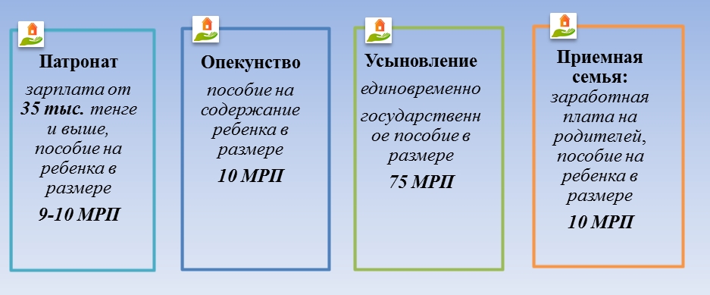

В целях социальной адаптации выпускников детских домов в регионах страны реализуются мероприятия в рамках «Комплексного плана по поддержке детей-сирот и детей, оставшихся без попечения родителей, на 2015-2018 годы», проекты «Планирование жизни и карьеры», акции «Мейірім», «Начни с себя», в которых проводится работа по профессиональному определению воспитанников, закреплению шефских организаций из числа крупных предприятий, субъектов бизнеса, организаций бюджетной сферы. С выпускниками заключаются договоры о социальном партнерстве, согласно которым они проходят обучение с дальнейшим
трудоустройством, обеспечением жильем, пакетом социальных услуг.
В рамках меморандумов о сотрудничестве с МОН РК реализуется пилотный проект «Наставничество» по деинституционализации детей-сирот и детей, оставшихся без попечения родителей, в Астане, Алматы и Караганде совместно с ОФ «Центр комплексной поддержки семьи «Семейная Академия».
В области социальной адаптации и защиты выпускников интернатных организаций для детей-сирот в Программах SOS Детских Деревень действует программа Полунезависимого проживания (ПНП). Эта программа дает молодежи возможность продолжить свой личностный рост и создать прочную основу для будущей жизни. Программа ПНП нацелена на то, чтобы развить у подростков навыки самостоятельного проживания и подготовить их к независимому будущему.
При Детской деревне функционирует Молодежный ресурсный Центр «Я имею значение», целью которого является оказание социальной, психологической и юридической поддержки выпускникам интернатных учреждений и подросткам от 15 до 25 лет. Также ведется работа по реализации Закона РК «О государственной образовательной накопительной системе» по открытию депозитов для воспитанников детских домов.

ДЕИНСТИТУЦИОНАЛИЗАЦИЯ

Одним из главных принципов Конвенции ООН «О правах ребенка» является реализация права каждого ребенка жить и воспитываться в семье. Казахстанская политика в сфере охраны прав детей-сирот и детей, оставшихся без попечения родителей, направлена на деинституционализацию существующей системы и обустройство детей в семьи.
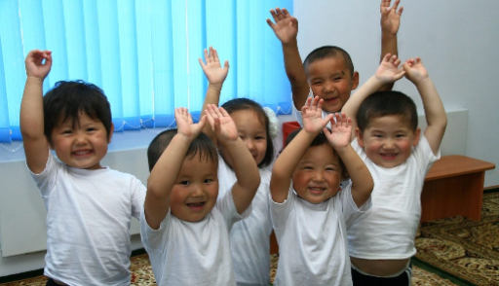
В РК проводится системная работа по улучшению положения детей, в том числе детей-сирот и детей, оставшихся без попечения родителей. В целях сокращения числа институционализированных детей, в казахстанское законодательство внесены понятия «гостевые семьи», «приёмные семьи».
Важным нововведением является создание «Республиканского банка данных детей-сирот, детей, оставшихся без попечения родителей, и лиц, желающих принять детей на воспитание в свои семьи». С момента создания банк данных работал в пилотном режиме, с 1 января 2017 года начат официальный запуск банка.
В Казахстане открыт интернет-портал для лиц, желающих усыновить ребенка, схожий с dadomu.by в Республике Беларусь.
С запуском банка данных процесс передачи детей в семьи активизировался, обеспечена прозрачность и доступность производной информации о детях-сиротах, а также возможность контролировать постановку на учет лиц, желающих усыновить детей, в том числе иностранцев, и их дальнейшее устройство.
Сегодня все формы семейного устройства, а это: опека, попечительство, патронат, приемная семья, материально стимулируются государством. В результате проводимой государственной политики в республике наблюдается снижение общего контингента детей, оставшихся без попечения родителей. На момент обретения независимости контингент детей данной категории в республике составлял около 100 тыс. человек, в 2016 году –29 666, в 2017 году -27000.За 5 лет, с 2012 года по текущий момент, число детей, оставшихся без попечения родителей, снизилось на 14,7% - с 34785 до 29666.
В целом по республике отмечается тренд деинституционализации.
Если в 2012 году в организациях находилось 31,3% детей от общего числа
детей-сирот, то в 2016 году 27,2%, то есть наблюдается сокращение численности на 4,1%. Этому в некоторой степени способствовало увеличение случаев устройства детей под альтернативные формы опеки, закрытие детских домов интернатного типа, реорганизация учреждений под формат семейного типа.

Диаграмма: Устройство детей, оставшихся без попечения родителей, %
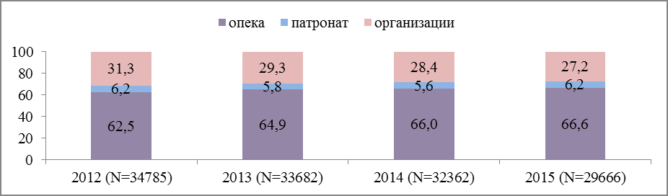

Сравнительная динамика движения за 2012-2015 годы показала снижение числа институционализированных детей. Этот нисходящий тренд наблюдается во всех регионах республики.
В 2016 г., из общего числа детей, оставшихся без попечения родителей, 21 600 детей находятся под различными формами альтернативной опеки, что составляет 72,8%, остальное количество – 8 066 детей (27,2%), проживают в организациях, осуществляющих функции по защите прав ребенка.
Количество детей, переданных под альтернативные формы опеки и в кровную семью из детских домов, 2015 год и за 9 месяцев 2016 года
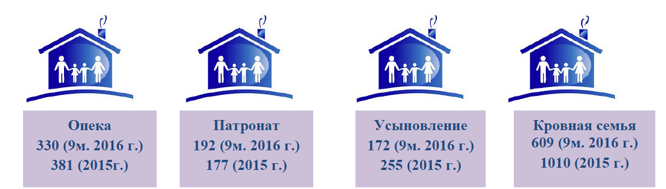

Деинституционализация влечет сокращение организаций для детей-сирот, в системе образования на 1 сентября 2016 года количество организаций сократилось на 6 единиц и составило 140 учреждений (в 2015 году число учреждений 146).
Количественные изменения коснулись детских домов (с 44-х до 41, сокращение на 3 ед.), школ-интернатов для детей-сирот (с 3-х до 2-х, сокращение 1 ед.), приютов (с 11 до 9-ти, сокращение на 2 ед.).
Однако несмотря на то, что усилия государства по снижению уровня институционализации приводят к определенным успехам по сокращению численности детей в интернатных учреждениях, ежегодно в среднем пополнение численности воспитанников составляет около 2000 детей.

УСЫНОВЛЕНИЕ

Из всех форм семейного устройства детей-сирот усыновление является оптимальной. В национальном законодательстве закреплено преимущественное право казахстанских граждан на усыновление, а также упрощена процедура усыновления детей казахстанскими гражданами.
В 2015 году усыновлено 2539 детей (в 2014 году 2566), из них гражданами Республики Казахстан 2500, иностранцами 39, включая родственников-иностранцев.
В 2016 году усыновлено 2200 детей: из них казахстанскими гражданами - 2171, иностранцами - 29. Мальчиков - 1148, девочек - 1052. Более половины (58%) усыновленных детей в возрасте до трех лет.
Требования законодательства к лицам, желающим усыновить ребенка, идентичны с установленными белорусским законодательством. Вместе с тем в Казахстане не могут быть усыновителями:
-семейная пара, если один из супругов признан судом недееспособным или ограниченно дееспособным;
-лица, придерживающиеся нетрадиционной сексуальной ориентации;
-лица мужского пола, не состоящие в зарегистрированном браке (супружестве), за исключением случаев фактического воспитания ребенка не менее 3 лет в связи со смертью матери или лишением ее родительских прав.
-лиц без гражданства.
Кроме того, ст. 94 Кодекса Республики Казахстан «О браке (супружестве) и семье» имеет аналогичную украинской норму о том, что не требуется согласие родителей ребенка на усыновление, если они не проживают с ребенком и уклоняются от его воспитания и содержания более шести месяцев по причинам, признанным судом неуважительными.
Согласно статье 87 Кодекса РК, разница в возрасте между усыновителем (удочерителем), не состоящим в браке (супружестве), и усыновляемым (удочеряемым) ребенком должна быть не менее шестнадцати лет. По причинам, признанным судом уважительными, разница в возрасте может быть сокращена.

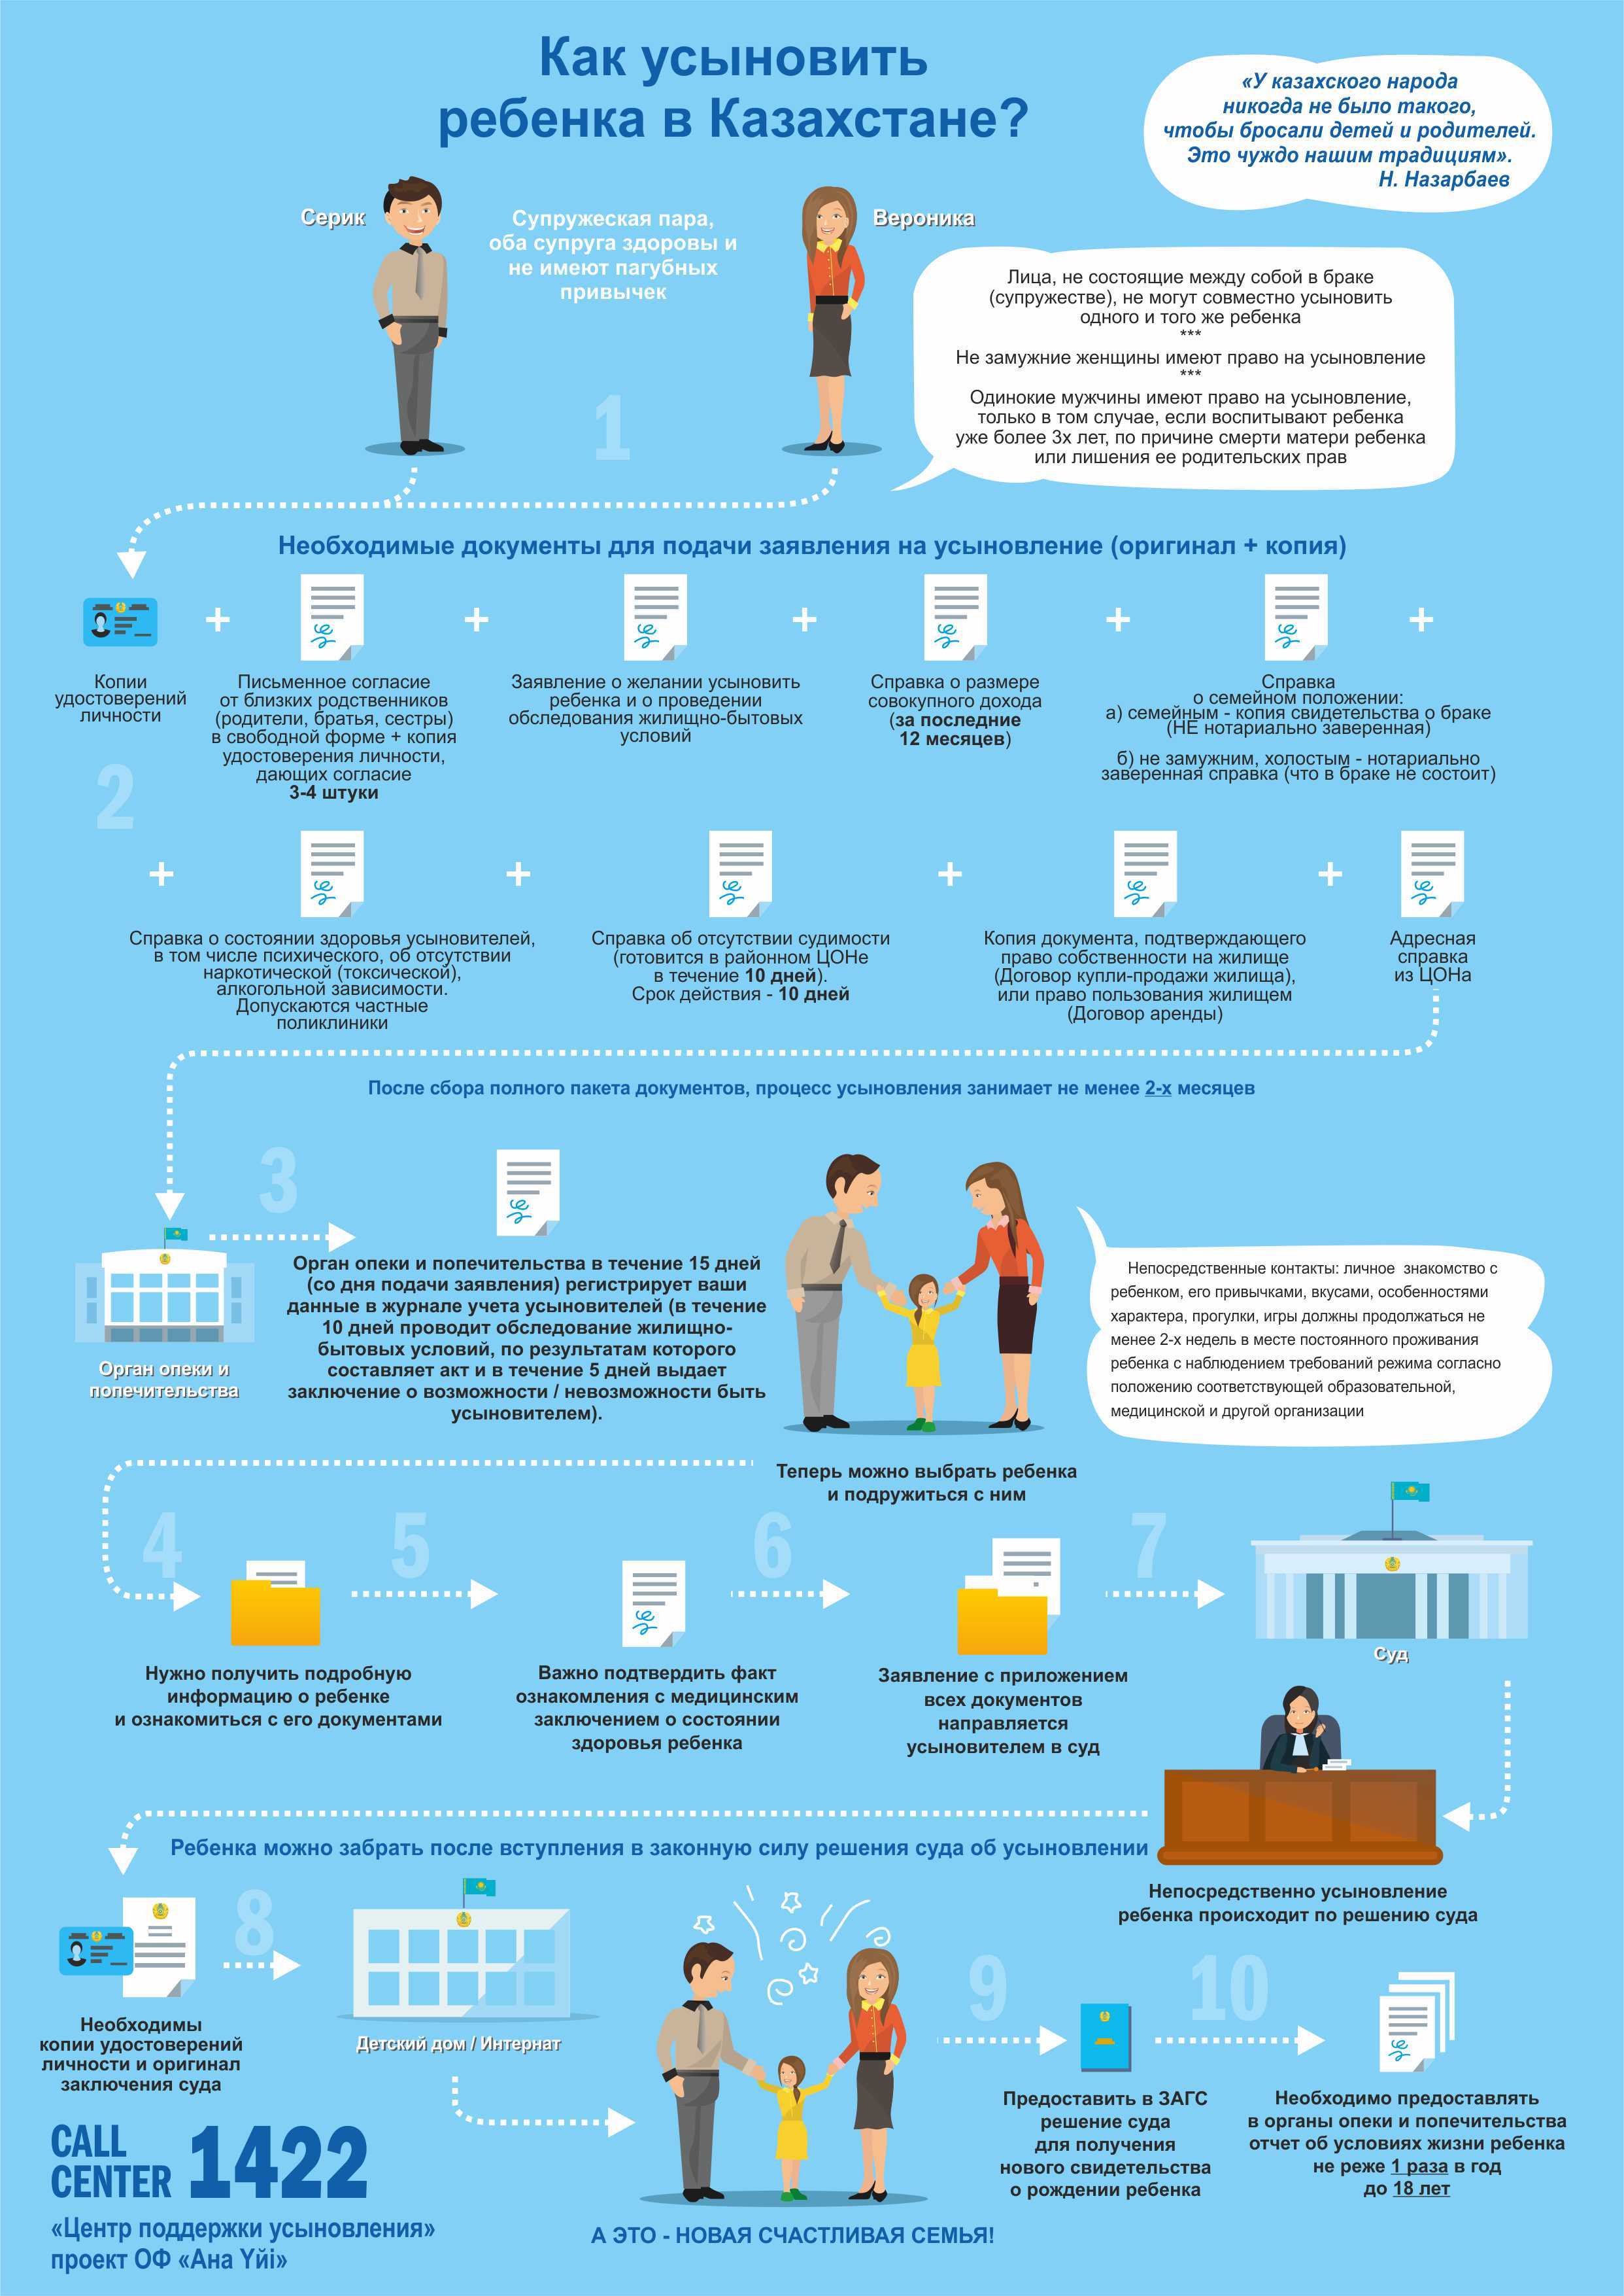
Международное усыновление

На данное время в целях прозрачности процедуры иностранного усыновления, введена аккредитация иностранных агентств по усыновлению. Усыновление иностранными гражданами казахстанских детей возможно только через аккредитованные международные агентства, количество которых в республике не должно превышать 20. На сегодня в стране действует 18 агентств.
Справочно: в 2012-2013 годы было аккредитовано 37 агентств по усыновлению.
После ратификации Конвенции о защите детей и сотрудничестве в отношении иностранного усыновления в 2010 году и с введением в действие Кодекса РК «О браке (супружестве) и семье» одновременно с упрощением процедуры усыновления казахстанскими гражданами были усилены требования усыновления казахстанских детей для иностранцев:
- в случае усыновления детей иностранными гражданами процедура проводится только через аккредитованные агентства, которые осуществляли свою деятельность в этой сфере на территории своего государства не менее 10 лет;
- процедура усыновления может состояться не только в случае наличия согласия самих кандидатов в усыновители, но и государственного уполномоченного органа страны их гражданства. На нормативно-правовом уровне утверждены механизм и процедура международного усыновления в Казахстане;
- в апреле 2016 года в законодательство Казахстана по вопросам защиты прав ребенка внесены нормы, в рамках которых усилены требования к агентством по усыновлению. Так, компетентные иностранные госорганы дают обязательства о предоставлении постусыновительных отчетов на усыновленных детей в случае, если агентство лишится своей аккредитации. Кроме того, необходимо незамедлительно информировать обо всех несчастных случаях, фактах насилия в отношений усыновленных детей. Также необходимо уведомлять об изменениях в учредительных документах аккредитованных в Казахстане агентств. Утверждена норма, регулирующая количество аккредитованных агентств на территории Казахстана.

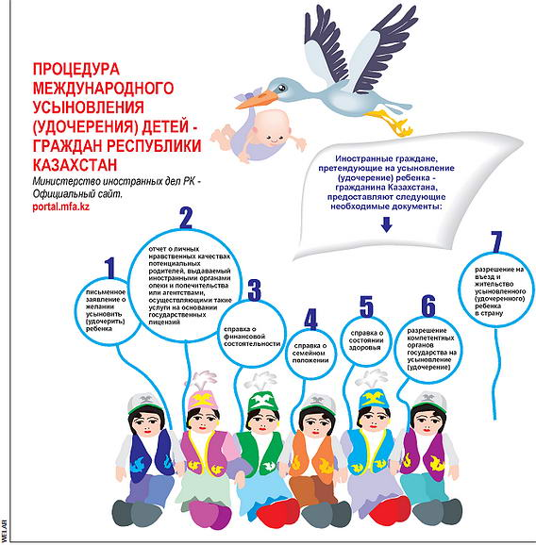

2. В Беларуси установлены перечни заболеваний, при наличии которых нельзя быть усыновителями, приемными родителями, родителями-воспитателями, опекунами и попечителями
Постановлением Министерства здравоохранения от 15 декабря 2017 г. №108 установлены перечни заболеваний, при наличии которых лица не могут быть усыновителями, приемными родителями, родителями-воспитателями детского дома семейного типа, детской деревни (городка), опекунами и попечителями.
Согласно документу, в перечень заболеваний, при наличии которых лица не могут быть усыновителями, приемными родителями, родителями-воспитателями детского дома семейного типа, детской деревни (городка) включены в том числе:
инфекционные и паразитарные болезни (болезни в 3, 4 клинической стадии, вызванные ВИЧ; сифилис (до окончания лечения);
туберкулез вне зависимости от локализации (до снятия с диспансерного учета);
злокачественные новообразования всех локализаций (в течение 5 лет от наступления ремиссии);
болезни крови, кроветворных органов и отдельные нарушения, вовлекающие иммунный механизм (апластические анемии (в течение 5 лет от наступления ремиссии); первичные иммунодефициты и др.);
болезни эндокринной системы, расстройства питания и нарушения обмена веществ;
психические расстройства и расстройства поведения (шизофрения; умственная отсталость и др.);
болезни нервной системы (эпилепсия с эпиприпадками средней частоты и частыми и др.);
некоторые болезни глаза и его придаточного аппарата;
тугоухость 3, 4 степени на лучше слышащем ухе, не корригируемая слуховым аппаратом или кохлеарным имплантом;
болезни системы кровообращения (резистентная артериальная гипертензия III степени и др);
болезни органов дыхания (озена и др.);
цирроз печени любой этиологии;
болезни костно-мышечной системы и соединительной ткани, системные поражения соединительной ткани, врожденные аномалии и деформации костно-мышечной системы, последствия травм и других воздействий внешних причин – с выраженными и (или) резко выраженными нарушениями функций;
болезни мочеполовой системы (хронический гломерулонефрит и др.).
Что касается перечня заболеваний, при наличии которых лица не могут быть опекунами и попечителями, то он практически идентичен предыдущему перечню. Однако в него не вошли перечисленные выше болезни костно-мышечной системы и соединительной ткани.
Постановление вступает в силу через пятнадцать дней после его официального опубликования.
По информации Национального центра правовой информации Республики Беларусь

СПИСОК ИСТОЧНИКОВ:

1. Доклад о положении детей в Республике Казахстан в 2016 году//
Министерство образования и науки Республики Казахстан
Комитет по охране прав детей, «Центр исследований Сандж»// http://www.sange.kz/files/6214/9821/7013/______2016.pdf

2. Уровень правовой защищенности детей в Казахстане. Методическое пособие для родителей, специалистов органов и организаций образования, занимающихся вопросами защиты прав детей
http://ontustik.gov.kz/sites/default/files/pages/otchet_po_pravam14032017.pdf

3. Cовместный проект Комитета по охране прав детей Республики Казахстан и фонда "Добровольное Общество "Милосердие" Открытая база данных детей-сирот и детей, оставшихся без попечения родителей.
www.usynovite.kz/

4. Более 2 тыс. сирот в 2016 в Казахстане обрели новые семьи
https://forbes.kz/news/2017/04/03/newsid_139959

5. Усыновление ребенка в Казахстане: условия, порядок и необходимые процедуры
http://egov.kz/cms/ru/articles/adoption_of_a_child_in

6. Проблема сиротства в Казахстане: дисфункция родительства и кризис духовности
https://applied-research.ru/ru/article/view?id=7464

